1. Haciendo ping a la PC del servidor

2. Conectar con la base de datos que está en el servidor utilizando su usuario y contraseña  
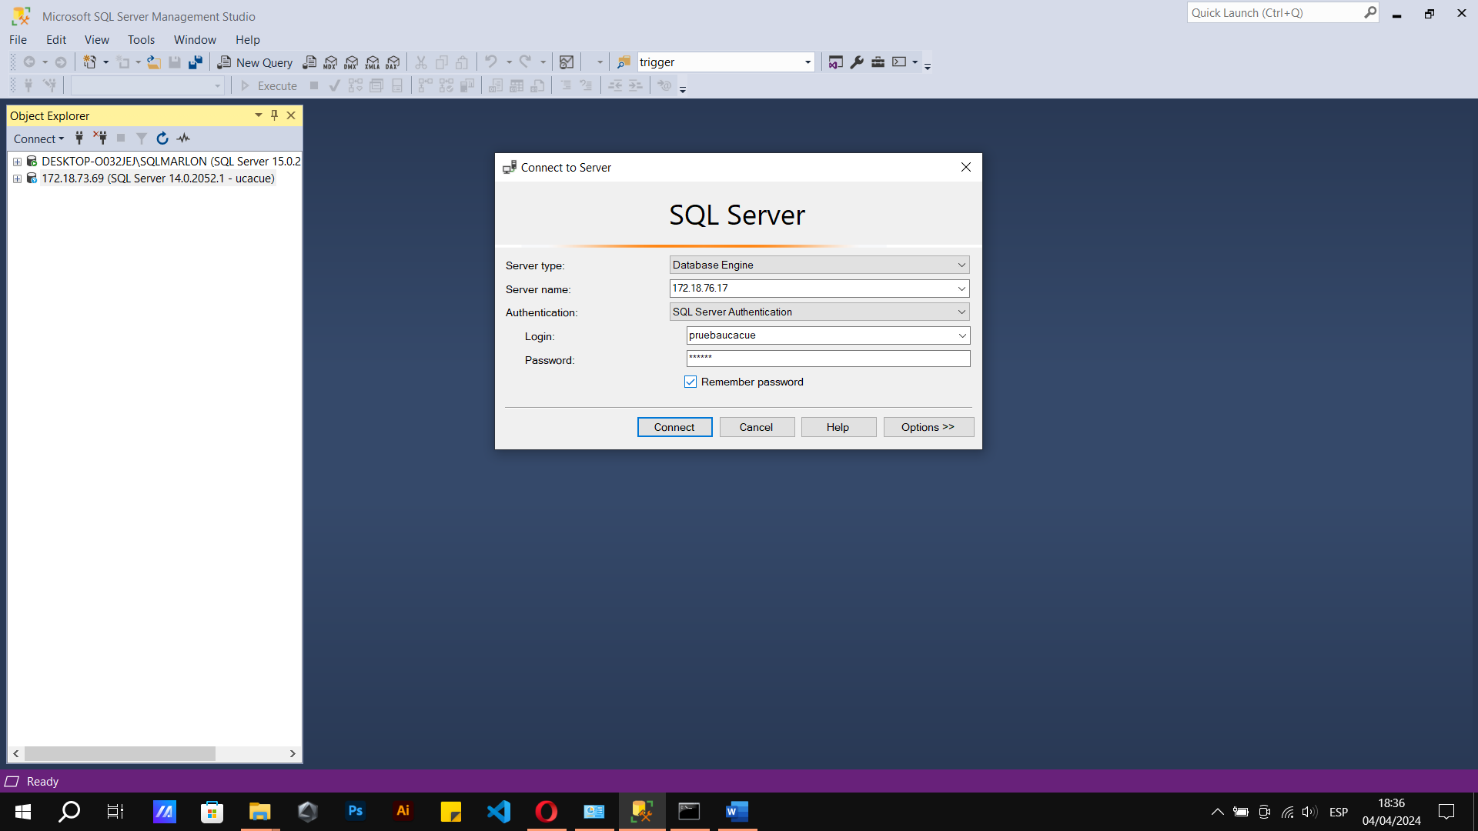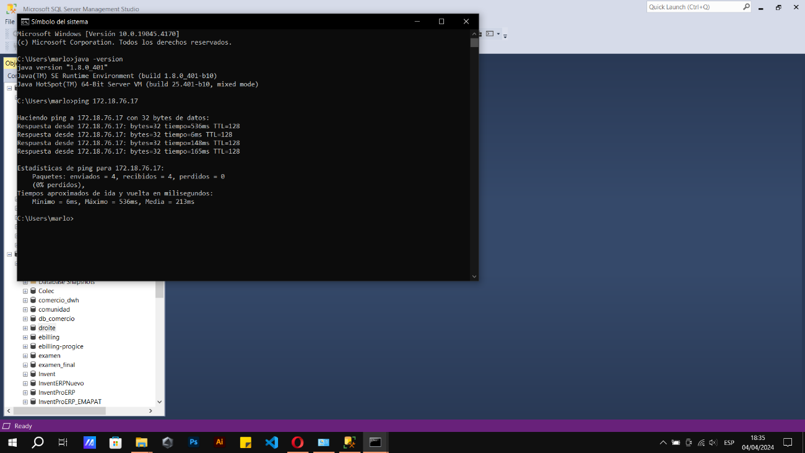

3. Suele darse un error cuando no se deshabilita el firewall o se crea una regla de entrada en el servidor para poder acceder a la base de datos  
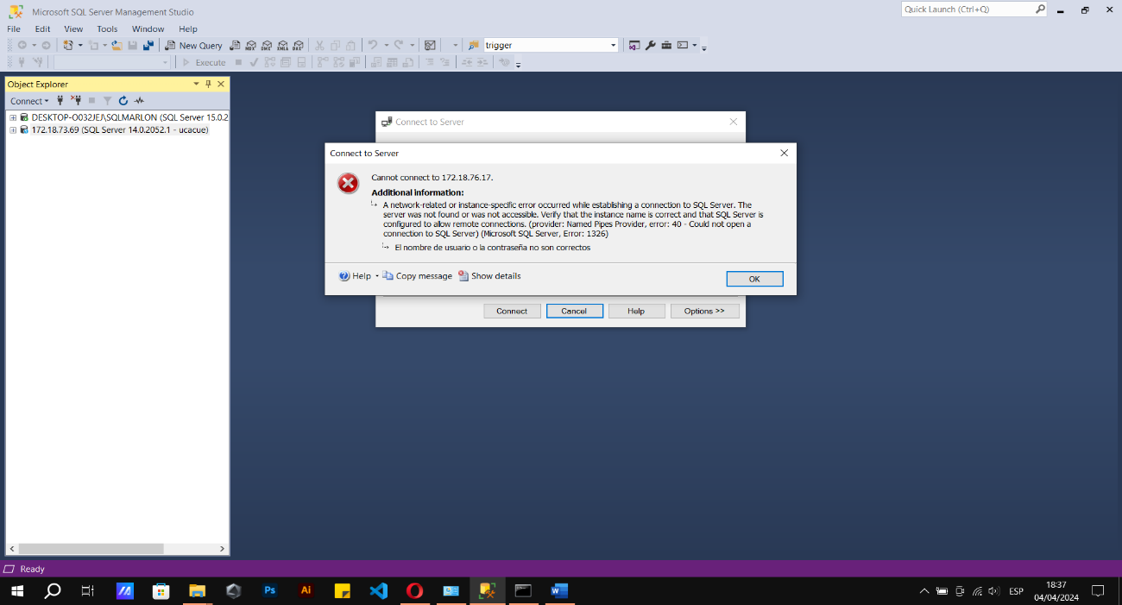

4. Acceso exitoso tras haberse logeado satisfactoriamente

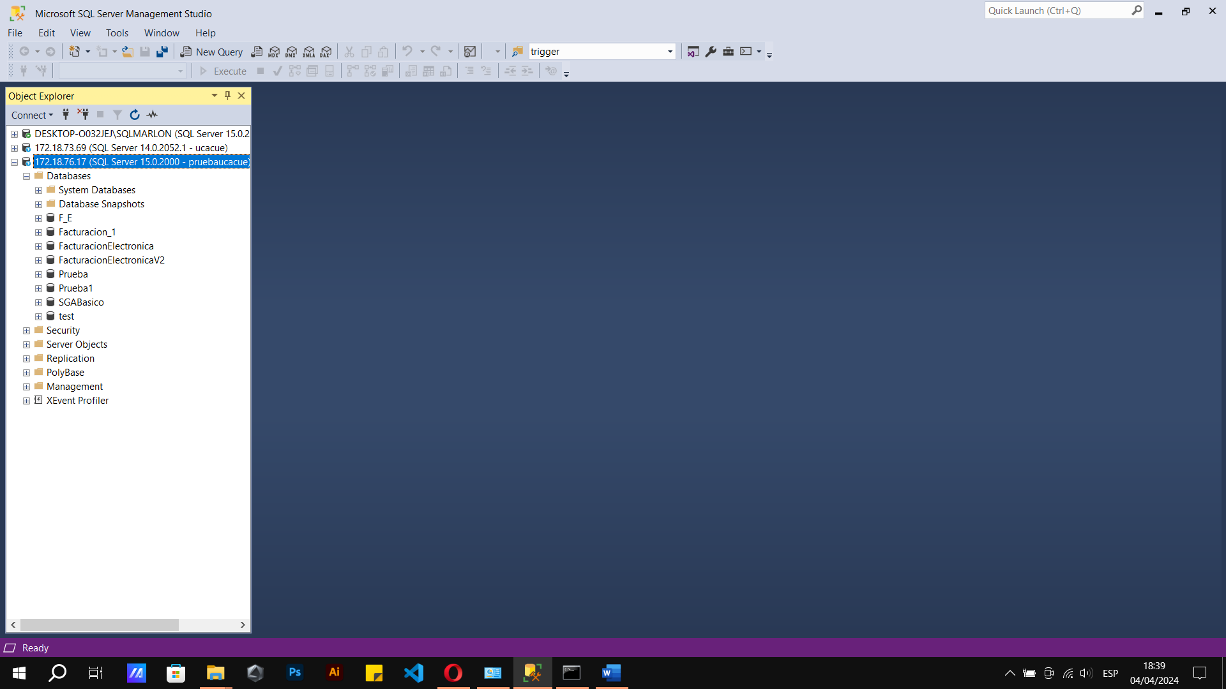

5. En caso de permisos en la base de datos suele mostrar este mensaje

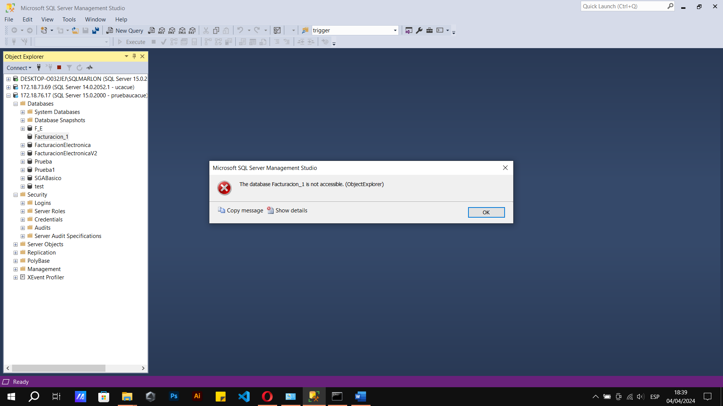

6. Creacion de tablas en la base de datos SGABasico

